Государственное автономное учреждение
дополнительного профессионального образования
«Приморский краевой институт развития образования»
(ГАУ ДПО ПК ИРО)

Алгоритм реагирования

на запрещенный

информационный контент

Владивосток 2025

Оглавление
1.Общие положения 3
2.Действия руководителя организации и педагогических работников по созданию условия для обеспечения Безопасности детей 4
3.Алгоритм реагирования на запрещенный информационный контент 5

Общие положения

В соответствии с пунктом 6, пп.2 статьи 28 «Компетенция, права, обязанности и ответственность образовательной организации» Федерального закона от 29.12.2012 № 273-ФЗ «Об образовании в Российской Федерации» дошкольные образовательные учреждения и общеобразовательные организации (далее – образовательные организации) обязаны создавать безопасные условия обучения, в том числе при проведении практической подготовки обучающихся, а также безопасные условия воспитания обучающихся, присмотра и ухода за обучающимися, их содержания в соответствии с установленными нормами, обеспечивающими жизнь и здоровье обучающихся, работников образовательной организации.
Под информационной безопасностью детей (далее – Безопасность) Правительство РФ понимает состояние защищенности детей, при котором отсутствует риск, связанный с причинением информацией вреда их здоровью и физическому, психическому, духовному, нравственному развитию (Федеральный закон от 29.12.2010 № 436-ФЗ «О защите детей от информации, причиняющей вред их здоровью и развитию»).
В разделе первом распоряжения Правительства РФ от 28.04.2023 № 1105-р «О концепции информационной безопасности детей в Российской Федерации» (далее – Концепция) отмечается, что современные дети - первое поколение, чье взросление происходит на фоне стремительно развивающихся информационно-коммуникационных технологий. В своих привычках, ценностях и поведении в сети «Интернет» эта группа принципиально отличается от представителей более старшей аудитории (18-45 лет). Их основными интересами являются общение в социальных сетях, просмотр видео и онлайн-игры.
Вместе с тем указанная аудитория является крайне уязвимой с точки зрения информационной безопасности. В связи с высокой степенью анонимности интернет-пространства и возможностью выстраивания общения с использованием нескольких профилей и псевдонимов риск проявления асоциальных форм поведения в цифровой среде увеличивается.
Нестабильность эмоциональной сферы и низкий уровень критичности восприятия и обработки информационного потока детьми и подростками свидетельствуют о том, что именно дети и подростки находятся в группе потенциального риска для негативного воздействия и интернет-манипуляций с последующим вовлечением в деструктивную деятельность.
Деструктивное информационное воздействие способствует развитию формирования у детей и подростков неправильного восприятия традиционных российских духовно-нравственных ценностей, провоцирующего «психологический слом», следствием которого могут стать как депрессивное состояние, так и проявление девиантного поведения, повышенной агрессии к окружающим.
В области виртуальной коммуникации дети подвержены рискам стать жертвой компьютерного мошенничества и вымогательства, вовлечения в сексуальную эксплуатацию, террористическую и экстремистскую деятельность, распространение наркотических средств, психотропных веществ и их прекурсоров, аналогов наркотических средств и психотропных веществ и новых потенциально опасных психотропных веществ посредством игровых активностей, а также в сообщества с нарушением общепринятых норм морали.

Действия руководителя организации и педагогических работников по созданию условия для обеспечения Безопасности детей

В соответствии с Концепцией образовательные организации обязаны обеспечить Безопасность детей. Ответственность за ее обеспечение несет руководитель образовательной организации (далее – Руководитель). Кроме этого, в обеспечении Безопасности должны принимать участие все работники образовательной организации в пределах своей компетенции.
- Руководитель утверждает приказ об организации Безопасности в образовательной организации с указанием ответственного за ее обеспечение. Ведет общий контроль исполнения поручений в сфере инфобезопасности. Утверждает локальные акты по вопросам инфобезопасности. Организует взаимодействие с социальными партнерами, госорганами, общественными организациями по вопросам инфобезопасности.
- Заместитель Руководителя:
- организует мониторинг соблюдения работниками законодательства в сфере инфобезопасности и защиты прав детей;
- предлагает проекты локальных актов, планов мероприятий и других документов в сфере обеспечения инфобезопасности в образовательной организации.
- Ответственный за Безопасность:
- контролирует исправность работы системы контент-фильтрации ресурсов сети Интернет;
- организовывает мониторинг исполнения мероприятий, направленных на защиту детей от негативной информации – причиняющей вред здоровью и (или) развитию детей, а также не соответствующей задачам образования, в том числе включенных в план мероприятий по обеспечению Безопасности обучающихся образовательной организации;
- организовывает просветительские мероприятия с социальными партнерами и (или) обеспечивает участие работников образовательной организации в таких мероприятиях;
- готовит списки педагогических работников, которым необходимо пройти профессиональное обучение в сфере защиты детей от видов информации, причиняющей вред здоровью и (или) развитию детей, а также не соответствующей задачам образования;
- предоставляет ежегодный отчет о состоянии реализации мероприятий, направленных на защиту детей от негативной информации в образовательной организации.
- Учитель и воспитатель:
- контролирует, чтобы содержание частей ООП и их реализация обеспечивали комфортную атмосферу для детей, позволяли обучить детей вопросам информационной безопасности;
- подбирает средства обучения и воспитания, которые соответствуют законодательству, в том числе с позиции информационной безопасности.
- Классный руководитель:
- реализует воспитательные мероприятия, в том числе по вопросам Безопасности;
- взаимодействует с родителями, чтобы углубить их знания в сфере инфобезопасности, объясняет, как обучить этому детей.
- Педагог-психолог:
- проводит просветительскую и профилактическую работу по вопросам психологической уязвимости в цифровой среде;
- проводит индивидуальную работу с детьми и родителями, если они пострадали от действий в интернете – мошенничества, буллинга и т. д.
- Администратор сайта образовательной организации:
- мониторит наполнение сайта школы и детского сада, в том числе на соответствие законодательства о защите прав детей;
- контролирует, чтобы наполнение госпабликов соответствовало правилам инфобезопасности, в том числе создает просветительский контент по этим вопросам.
- Педагог-библиотекарь:
- контролирует безопасность использования цифровых ресурсов библиотеки;
- мониторит состав библиотечного фонда, чтобы в нем отсутствовала литература экстремистского характера и другая, способная причинить вред психике детей.

Алгоритм реагирования на запрещенный информационный контент

В соответствии с Федеральным законом от 27 июля 2006 г. N 149-ФЗ «Об информации, информационных технологиях и о защите информации», разработан механизм внесудебного блокирования запрещенной информации, что позволяет оперативно исключить к ней доступ в любой мобильной или проводной сети.
Роскомнадзор принимает сообщения от граждан, юридических лиц, индивидуальных предпринимателей, органов государственной власти, органов местного самоуправления о наличии на страницах сайтов в сети «Интернет» противоправной информации.
В целях оперативного реагирования на появление в сети «Интернет» запрещенной информации, Роскомнадзор предлагает направлять заявки в единую автоматизированную информационную систему (далее – ЕАИС) «Единый реестр» посредством заполнения формы, размещенной по адресу https://eais.rkn.gov.ru/feedback/
Процедура рассмотрения заявок в ЕАИС «Единый реестр» представлено на рисунке 1.

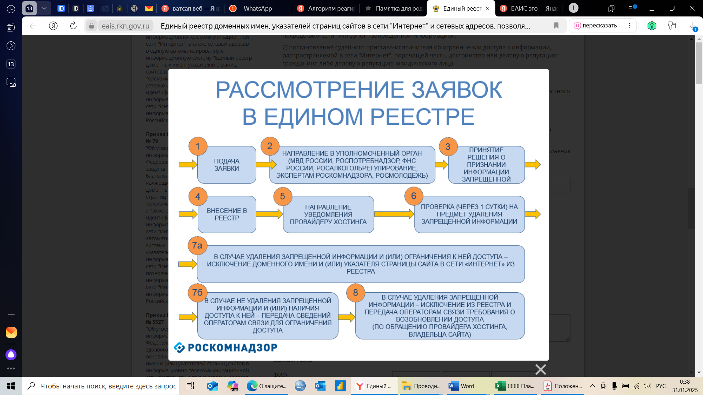

Рисунок 1. Рассмотрение заявок в ЕАИС «Единый реестр»

